- 了解任务需求：基于级次解耦原理，设计大视场角（180°）、高清灰度（16台阶）、的远场全息。参考Multidimensional-Encrypted Meta-Optics Storage Empowered by Diffraction-Order Decoupling 论文中关于级次解耦部分的数学原理，并拓展至二维级次解耦（x方向+y方向），具体实现见梯度下降.py代码，代码目前有点凌乱，需要进行一定程度的优化和整合（权重的自适应调节以及可视化）。并实现简单大视场角灰度图的相位优化。
- 然后进行FDTD的仿真验证，将相位利用.mat代码生成.gds文件，并导入到FDTD中验证远场灰度全息。
- 实现复杂大视场角灰度图的相位优化，并结合具体情况进一步探索：为保证实验全息图效率最大，是利用更多的级次进行复用（大周期）、还是少量级次复用（较小周期）更好？台阶数取多大时性能和计算资源最平衡？除了大角度斜入射编码之外，能否垂直入射进行编码？此时全息图像该如何设计？……
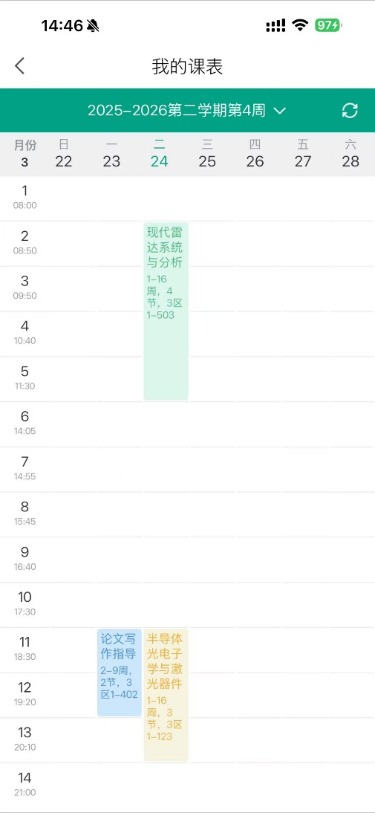
我的课表，其他时间可以随时线上or线下联系，我都在于刚宋晓楼b310

